## Příprava na 1. konzultaci

## OV2RC_EI Evropská integrace a desintegrace

**Podstata Evropské unie a její specifika**

1. Připomeňte si členské státy Evropské unie.
2. Zamyslete se nad výhodami a nevýhodami, které přináší Evropská unie. Výhody a nevýhody můžete vztáhnout i k České republice.
3. Platí v Evropské unii heslo Jednota v rozmanitosti? Třeba i s ohledem na aktuální dění?
4. Proč Evropská unie není státem? Nápověda: Připomeňte si ze státovědy znaky státu – území, obyvatelstvo, státní moc (donucení). Kolik má EU přibližně obyvatel?
5. Tomio Okamura prohlásil v roce 2020 na Facebook stránce SPD následující výrok. Uveďte, zda Věra Jourová jako česká eurokomisařka skutečně pochybuje, když nehájí v Evropské unii zájmy České republiky.

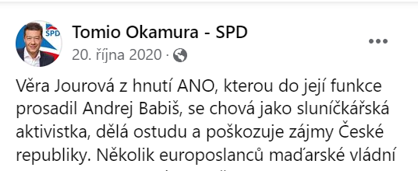

1. Evropská unie je specifickou mezinárodní organizací, která se od jiných mezinárodních organizací liší. Jedním ze základních rozdílů je, že Evropská unie je nadřazena svým členským státům. Co si pod tím představíte?
2. Dalším základním rozdílem je, že zatímco v klasické mezinárodní organizaci jsou si členské státy rovny, v Evropské unii si členské státy rovny nejsou. Zamyslete se, v čem spočívá uvedená nerovnost mezi členskými státy EU.
3. Abychom rozdíly lépe pochopili a fungování Evropské unie si více uvědomili, vyřešíme následující úkol. Tento úkol patří mezi ty obtížené. Uveďte, pro kterou mezinárodní organizaci – „klasickou“, nebo nadstátní (EU) – jsou typické následující znaky: (Pozn: některé mohou být společné pro oba typy mezinárodních organizací, jiné naopak nemusí být typické ani pro jednu kategorii):
4. možnost většinového rozhodování na úrovni představitelů států
5. vlastní, na členských státech nezávislé orgány
6. existence orgánu, který je volený přímo občany
7. vlastní legislativa upravující práva a povinnosti občanů
8. přednostně použitelná legislativa (před vnitrostátním právem)
9. efektivní nástroje vynucování práva a dodržování povinností
10. možnost státu vystoupit z této MO
11. možnost států upravit fungování této MO
12. rozhodování o některých otázkách namísto členských států

**Nejvýznamnější milníky**

1. Pospojujte výrazy, které spolu sedí z levé a pravé části tabulky. Následně přiřaďte data k těmto milníkům z historie evropské integrace. Co u většiny znamenají dva různé roky před a za lomítkem? Milníků je mnohem více, neméně důležitých. Ty budete brát v rámci samostudia.

|  |  |
| --- | --- |
| ESUO | revizní smlouvy |
| EHS a EURATOM | Římské smlouvy |
| Smlouva o založení EHS (2 možnosti) | Pařížská smlouva |
| Smlouva o EU | Smlouva o fungování EU |
| Amsterdamská, Niceská, Lisabonská smlouva | Maastrichtská smlouva |
| 1997/1999 1952-2002 2007/2009 1957/1958 1992/1993 2000/2003 | |

1. Jedním z takových historických bodů ve vývoji evropské integrace je Lisabonská smlouva. Na ní si ukážeme něco málo z fungování Evropské unie. Lisabonskou smlouvu muselo ratifikovat všech tehdejších 27 členských států EU. Stát, který otálel s ratifikací mezinárodní smlouvy a byl posledním, který ratifikoval, byla Česká republika. Tehdy prezident Václav Klaus, který smlouvu ratifikoval, prohlásil uvedený výrok. Znamená to, že Česká republika skutečně ztratila suverenitu?

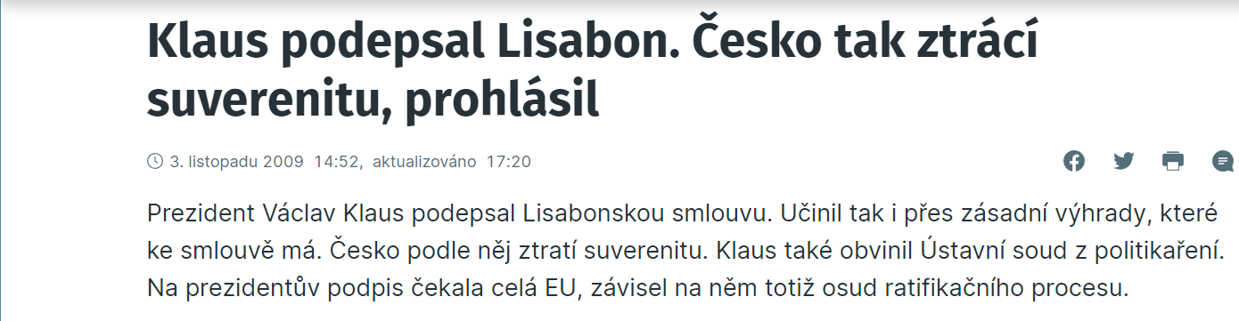

1. Lisabonská smlouva zásadně změnila fungování Evropské unie. To si blíže stručně pro naše účely vysvětlíme na konzultaci. Lisabonská smlouva vešla do podvědomí také v souvislosti s vystoupením Spojeného království Velké Británie a Severního Irska z EU. V médiích se skloňoval článek 50 Lisabonské smlouvy (viz obrázek na další stránce). Dohledejte článek 50 Lisabonské smlouvy a seznamte se s jeho zněním. Nepřijde Vám něco zvláštního?

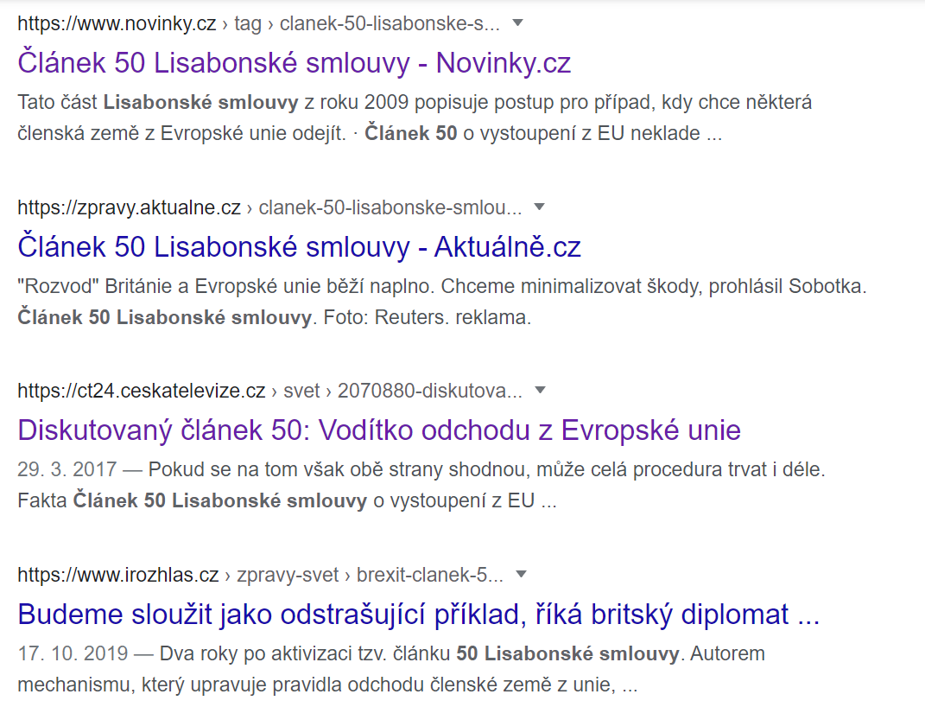

**-----------------------------------------------------**

**Právo EU – co může a co nemůže EU regulovat a jakými prostředky**

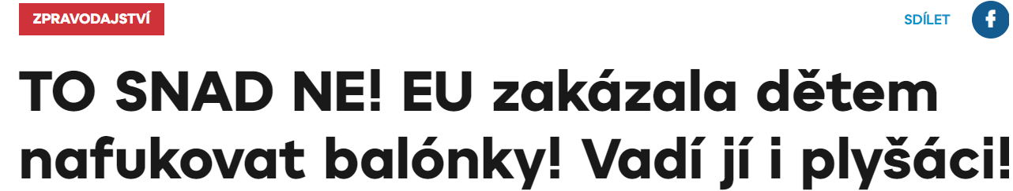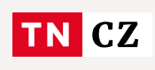

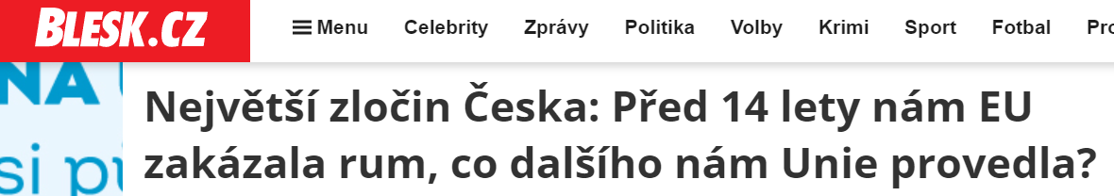 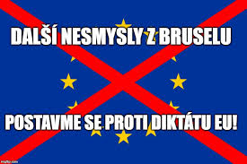



Brainstorming k právu EU

1. Zamyslete se nad tím, zda znáte nějaký unijní právní předpis, se kterým jste se setkali v běžném životě a který ovlivňuje Váš každodenní život.
2. Jaké mohou být výhody a nevýhody toho, že nějakou oblast upravuje (reguluje) Evropská unie a nikoliv její členské státy samostatně?
3. Jeden český politik pravidelně prohlašuje výrok *„Stop diktátu z Bruselu.“* Jak tomuto výroku rozumíte? Jedná se skutečně o diktát z Bruselu? Může být na tomto výroku něco pravdy? „Diktuje“ skutečně EU něco členským státům?
4. Proč EU může regulovat například oblast spotřebitele (spotřebitelem jste Vy, když si například něco kupujete v obchodě) nebo oblast zemědělství či hospodářské soutěže a nemůže regulovat například oblast průmyslu či sportu?

Teoretické otázky

1. Co si představíte pod pojmem právo EU? Co rozumíte pod pojmem primární a sekundární právo EU?
2. Z následujícího textu zkuste odpovědět otázky položené níže. Jedná se o znění článku 288 Smlouvy o fungování Evropské unie a týká se tzv. sekundárních pramenů práva.

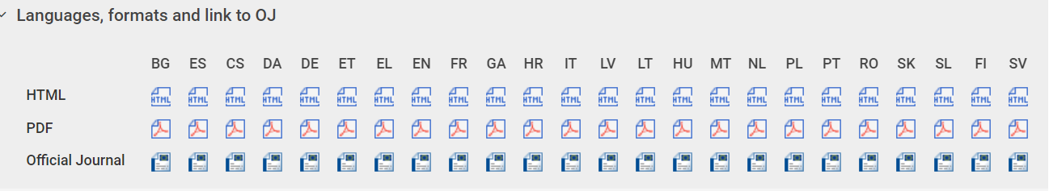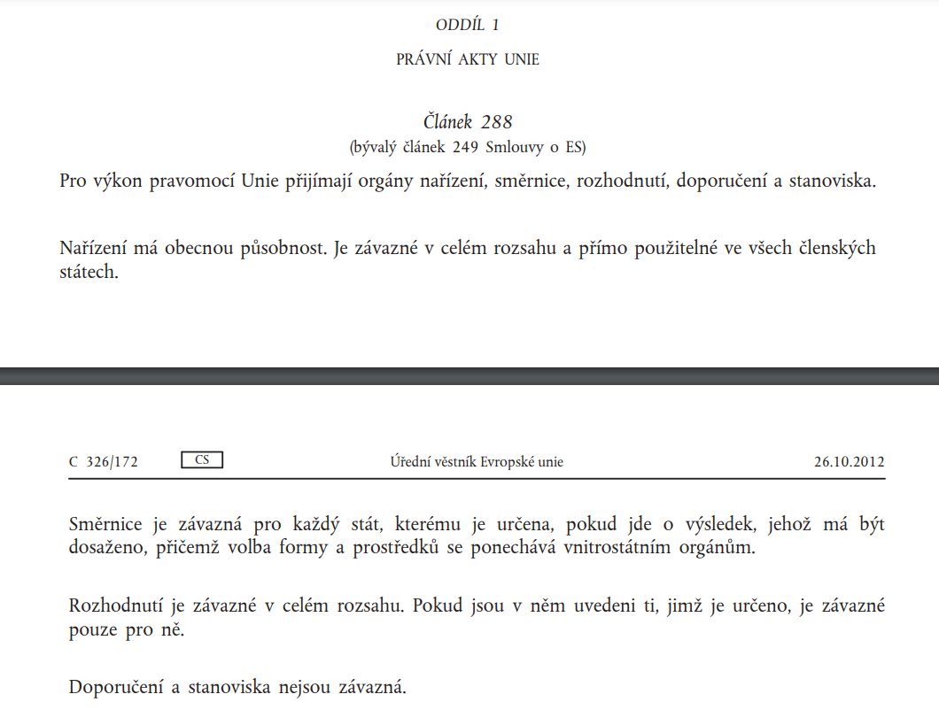

1. Jaké druhy legislativních aktů mohou orgány EU přijímat pro výkon pravomocí?
2. Kterými z nich se nemusí členské státy řídit?
3. V jakých jazycích se vydávají legislativní akty, zejména nařízení? (Vyjděte z obrázku pod textem).
4. Kde se legislativní akty publikují? (Dovoďte z přiloženého printscreenu textu).
5. Jak byste popsali základní rozdíl mezi nařízením a směrnicí? Zkuste rozdílů najít co nejvíce z uvedeného textu.
6. Pokuste se také vymezit rozdíl mezi nařízením a rozhodnutím na základě textu.
7. Co rozumíte pod pojmy pravomoc či kompetence EU? Zkuste na základě selského rozumu svými slovy popsat, co si představíte pod termíny výlučná pravomoc, sdílená pravomoc a podpůrná pravomoc.

*Unie má* ***výlučnou pravomoc*** *v těchto oblastech:*

*a) celní unie;*

*b) stanovení pravidel hospodářské soutěže nezbytných pro fungování vnitřního trhu;*

*c) měnová politika pro členské státy, jejichž měnou je euro;*

*d) zachování biologických mořských zdrojů v rámci společné rybářské politiky;*

*e) společná obchodní politika.*

***Sdílená pravomoc*** *Unie a členských států se uplatňuje v těchto hlavních oblastech:*

1. *vnitřní trh;*
2. *sociální politika, pokud jde o hlediska vymezená v této smlouvě;*
3. *hospodářská, sociální a územní soudržnost;*
4. *zemědělství a rybolov, vyjma zachování biologických mořských zdrojů;*
5. *životní prostředí;*
6. *ochrana spotřebitele;*
7. *doprava;*
8. *transevropské sítě;*
9. *energetika;*
10. *prostor svobody, bezpečnosti a práva;*
11. *společné otázky bezpečnosti v oblasti veřejného zdraví, pokud jde o hlediska vymezená v této smlouvě.*

*Unie má pravomoc provádět činnosti, jimiž* ***podporuje, koordinuje nebo doplňuje*** *činnosti členských států. Oblasti těchto činností na evropské úrovni jsou:*

1. *ochrana a zlepšování lidského zdraví;*
2. *průmysl;*
3. *kultura;*
4. *cestovní ruch;*
5. *všeobecné vzdělávání, odborné vzdělávání, mládež a sport;*
6. *civilní ochrana;*
7. *správní spolupráce.*
8. Uveďte, zda EU mohla vydat následující předpisy. Pokud ano, vyberte, do jaké oblasti pravomoci daná regulace spadá.
   1. směrnice Evropského parlamentu a Rady 2011/83/EU ze dne 25. října 2011 o právech spotřebitelů
   2. nařízení Komise (EU) č. 666/2013 ze dne 8. července 2013, kterým se provádí směrnice Evropského parlamentu a Rady 2009/125/ES, pokud jde o požadavky na ekodesign vysavačů
   3. směrnice Evropského parlamentu a Rady (EU) 2019/904 ze dne 5. června 2019 o omezení dopadu některých plastových výrobků na životní prostředí
   4. doporučení Rady o smíšeném učení v zájmu vysoce kvalitního a inkluzivního primárního a sekundárního vzdělávání (prozatím návrh)
   5. nařízení Evropského parlamentu a Rady (EU) č. 952/2013 ze dne 9. října 2013, kterým se stanoví celní kodex Unie
   6. nařízení Evropského parlamentu a Rady (EU) č. 24/2018 ze dne 3. února 2018 o požadavcích na barvu dresů při fotbalových utkání na úrovni druhé a vyšší ligy
   7. nařízení Evropského parlamentu a Rady (EU) č. 1151/2012 ze dne 21. listopadu 2012 o režimech jakosti zemědělských produktů a potravin
   8. nařízení Evropského parlamentu a Rady (EU) č. 1143/2014 ze dne 22. října 2014 o prevenci a regulaci zavlékání či vysazování a šíření invazních nepůvodních druhů
   9. nařízení Evropského parlamentu a Rady (ES) č. 261/2004 ze dne 11. února 2004, kterým se stanoví společná pravidla náhrad a pomoci cestujícím v letecké dopravě v případě odepření nástupu na palubu, zrušení nebo významného zpoždění letů
   10. směrnice Evropského parlamentu a Rady 2010/40/EU ze dne 7. července 2010 o rámci pro zavedení inteligentních dopravních systémů v oblasti silniční dopravy
9. Víte, jakým způsobem se přijímají legislativní akty EU (nařízení, směrnice)? Který orgán EU má onu iniciativní funkci (a navrhuje) a které orgány a jakým způsobem přijímají?

Pro pokročilé (náročný úkol) jdoucí nad rámec toho, co máme probírat

Zde vidíte systém pramenů práva v České republice – právní řád ČR. Znáte jej z jara z předmětu Občan a právo. Otázka zní, na jakou úroveň – kam do této hierarchie – byste zařadili prameny práva EU. Systém je jednoduchý – Ústava a ústavní zákony stojí nejvýše, vše, co je v tabulce níž, musí být v souladu s ústavou. Pod ní jsou zákony a zákonná opatření – ty musí být v souladu s ústavou a ústavními zákony. Nařízení vlády musí být v souladu s tím, co je uvedeno výše atd. Kam bychom zařadili například nařízení či směrnice EU? Úkol je to vskutku náročný a odpověď Vás možná překvapí.

**-----------------------------------------------------**

**Občanství EU**

Výchozí text je zněním článku 20 Smlouvy o fungování Evropské unie, který upravuje občanství Evropské unie. Pod ním najdete otázky, které byste měli být schopni odpovědět na základě textu. Projdeme si je spolu na hodině

|  |
| --- |
| 1. Zavádí se občanství Unie. Každá osoba, která má státní příslušnost členského státu, je občanem Unie. Občanství Unie doplňuje občanství členského státu, nenahrazuje je.  2. Občané Unie mají práva a povinnosti stanovené Smlouvami. Mají mimo jiné:   1. právo svobodně se pohybovat a pobývat na území členských států; 2. právo volit a být volen ve volbách do Evropského parlamentu a v obecních volbách v členském státě, v němž mají bydliště, za stejných podmínek jako státní příslušníci tohoto státu; 3. na území třetí země, kde členský stát, jehož jsou státními příslušníky, nemá své zastoupení, právo na diplomatickou a konzulární ochranu kterýmkoli členským státem za stejných podmínek jako státní příslušníci tohoto státu; 4. petiční právo k Evropskému parlamentu, právo obracet se na evropského veřejného ochránce práv a právo obracet se na orgány a poradní instituce Unie v jednom z jazyků Smluv a obdržet odpověď ve stejném jazyce.   Tato práva se vykonávají za podmínek a v mezích stanovených Smlouvami a opatřeními přijatými na jejich základě. |

1. Máte Vy občanství EU? Jak jste jej získali?
2. Představte si situaci, že jste občan ČR s trvalým bydlištěm v Brně. Přestěhujete se do Francie a pobýváte již třetím rokem ve francouzském městě Lyon. Ve městě Lyon má ČR honorární konzulát. Mohli byste volit na území Francie do komunálních voleb města Brna, pokud dodržíte lhůtu k oznámení, že máte zájem volit v Lyonu? Mohli byste Vy být voleni v Lyonu do tamějších obecních voleb a stát se tak zastupitelem města Lyon?
3. Máte rádi netradiční dovolené a rozhodnete se jet Vy, jako státní občané ČR, na dovolenou do státu Benin (Afrika), kde budete zatčeni nebo ztratíte cestovní doklady. Chcete pomoci, ale k Vaší smůle se zastupitelský úřad ČR nenachází v Beninu, ale v Nigérii. Tam se však nemáte jak dostat, navíc bez dokladů. Zjistíte, že v Beninu je francouzské velvyslanectví. Můžete využít jeho pomoci?
4. Jako občan EU se můžete svobodně pohybovat nejen po členských státech EU, ale i po státech nečlenských jen z titulu občanství EU. Je toto tvrzení pravdivé?
5. Můžete se Vy obrátit s žádostí/dotazem na Evropskou komisi i v češtině?

**Schengenský prostor**

K zodpovězení těchto otázek Vám stačí mapa a krátký text popsaný zde v zadání. Otázky jsou spíše k zamyšlení (brainstorming). Jediné info, které potřebujete vědět, je, že se rozlišuje vnitřní a vnější hranice. Vnitřní hranice = hranice mezi dvěma státy, které jsou v Schengenském prostoru – zde jsou zrušeny kontroly na hranicích pro všechny osoby hranice překračující. Vnější hranice = hranice mezi státem, který je v Schengenském prostoru a státem, který v něm není – zde probíhá minimální kontrola pro občany EU (typicky předložení platného dokladu totožnosti – občanský průkaz, cestovní pas) pro občany EU. Pro občany třetích zemí je kontrola přísnější (například zjišťování cíle cesty či účelu cesty, vstupní vízum, pokud je potřeba).

1. Je rozdíl mezi volným pohybem a pobytem osob – občanů EU a pohybem a pobytem v rámci tzv. Schengenského prostoru? Pokud ano, jaký/jaké? Vyjděte jen z informací v přiložené mapě.
2. Kde můžete (jako Češi) překročit hranice směrem z České republiky do Rakouska? A kde opačným směrem?
3. Proč je větší pravděpodobnost kolon aut při cestě z/na dovolenou do Rumunska například na maďarsko-rumunské hranici než na maďarsko-slovenské hranici?
4. Může být zavedena kontrola osob i na tzv. vnitřní hranici? Jmenujte příklady ve vazbě na Českou republiku a) za poslední týdny; za b) za poslední roky.
5. Může i Česká republika v nějakých případech vykonávat vnější kontrolu, i když je obklopena státy, které jsou součástí schengenského prostoru?

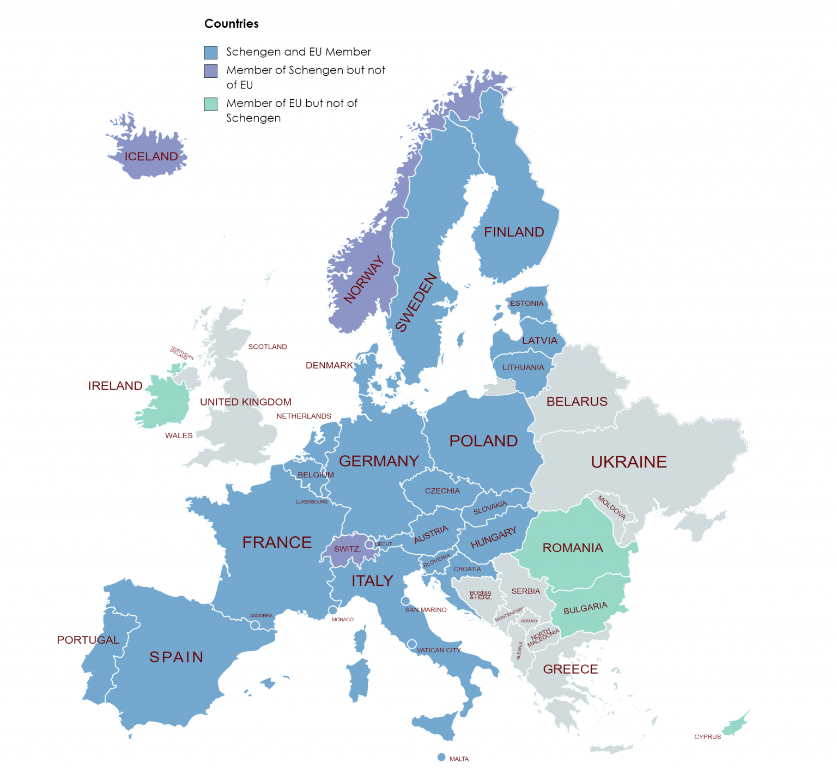

**-----------------------------------------------------**

**Volný pohyb osob**

Výchozí text

|  |
| --- |
| V rámci volného pohybu osob můžeme rozlišit tři kategorie osob. Zaprvé, je to pohyb občanů EU na mimoekonomickém základě (například v rámci turistiky či delšího pobytu v členském státě EU, ale bez toho, aniž bychom chtěli být zaměstnáni či podnikat). Zadruhé, je to volný pohyb pracovníků (zaměstnanců) a zatřetí volný pohyb podnikajících osob (ať už fyzických, či právnických – můžete se setkat s označením svoboda usazování).  Obecně platí zásada rovného zacházení a zákaz diskriminace na základě státní příslušnosti (ať již přímé, či nepřímé diskriminace). To znamená, že s Vámi, jako občany ČR, musí být v jiném členském státě zacházeno stejně jako se státními příslušníky (občany) členského státu, kde pobýváte.  Jako občané ČR (tedy občané EU) máte právo opustit území členského státu a máte právo na vstup do jiného členského státu. Ten zaručují členské státy občanům Unie s platným průkazem totožnosti nebo cestovním pasem. A záleží dále, jak dlouho a z jakého důvodu v cizí zemi pobýváte. Rozlišujeme krátkodobý, dlouhodobý a trvalý pobyt.  Krátkodobý pobyt je pobyt do tří měsíců. Na něj máte v jiném členském státě právo, aniž byste podléhali jakýmkoli podmínkám či formalitám s výjimkou povinnosti být držitelem platného průkazu totožnosti nebo cestovního pasu. Pokud Vás doprovází či následuje tzv. rodinný příslušník, který není občan EU, musí být držitelem platného cestovního pasu.  Dlouhodobý pobyt je pobyt nad tři měsíce a do 5 let. Toto právo máte při splnění jedné ze tří následujících podmínek (postačí splnit jednu z nich). 1) Jste v jiném členském státě zaměstnáni či tam jste osobou samostatně výdělečně činnou; nebo 2) nepracujete v takovém členském státě či nejste OSVČ, ale máte dostatečné prostředky pro sebe a své rodinné příslušníky, abyste se po dobu svého pobytu nestali zátěží pro systém sociální pomoci v daném členském státě + se účastníte zdravotního pojištění, kterým jsou kryta všechna rizika; nebo 3) studujete v jiném členském státě + se účastníte zdravotního pojištění, kterým jsou kryta všechna rizika či alternativně prohlásíte, že máte dostatečné finanční prostředky. Rodinný příslušník, který Vás doprovází či následuje, nemusí tyto podmínky splnit, pokud je splňujete Vy. Občanům EU se vydává osvědčení o registraci (pokud členský stát vyžaduje), občanům třetích států, kteří jsou rodinnými příslušníky občana EU, se vydává pobytová karta.  Právo na trvalý pobyt v jiném členském státě máte tehdy, pokud tam nepřetržitě legálně pobýváte po dobu pěti let. Neznamená, že tuto zemi nesmíte opustit během této doby. Nepřetržitost pobytu není dotčena dočasnou nepřítomností po dobu nepřesahující celkem šest měsíců v roce, při výjimečným případech i déle (například vojenská služba, těhotenství, vážná nemoc, studium). Jsou výjimky, kdy jej získáte i dříve, než po 5 letech. Pokud jej získáte, můžete ho ztratit jen v případě, kdy nejste přítomni po dobu delší než dva po sobě jdoucí roky. Občanům EU se vydává doklad osvědčují trvalý pobyt, občanům třetích států, kteří jsou rodinnými příslušníky občana EU, se vydává karta trvalého pobytu.  V textu se hovoří o rodinných příslušnících. Za něj se považuje manžel/manželka, registrovaný partner (pokud stát zachází s registrovaným partnerstvím stejně jako s manželstvím a partnerství bylo uzavřeno v členském státě), dále potomci v přímé linii (do 21 let vždy, nad tento věk, jsou-li vyživovanými osobami – typicky studenti) a předci v přímé linii, jsou-li vyživovanými osobami.  Vaše právo na pobyt může být omezeno z důvodů veřejného pořádku, veřejné bezpečnosti nebo ochrany zdraví. Důvod veřejného pořádku či veřejné bezpečnosti musí být založen výlučně na osobním chování dotyčné osoby tak, že toto chování představuje skutečné, aktuální a dostatečně závažné ohrožení některého ze základních zájmů společnosti (ale je stanoveno, že takovým důvodem není předchozí odsouzení za trestný čin). Omezit Váš pohyb a pobyt z důvodu veřejného zdraví je možné, pokud jde o výhradně nemoc s epidemickým potenciálem definované Světovou zdravotnickou organizací a jiné nakažlivé nemoci, pokud se ochranná opatření vztahují jak na občany daného státu, tak na ony občany jiných členských států, kteří zde pobývají.  V krajním případě můžete být i vyhoštěni z jiného členského státu a může Vám být uložen zákaz vstupu do země, ovšem důvody pro vyhoštění jsou po 2 letech od vydání přezkoumávány, zda nebezpečí stále trvá. Nemůžete být vyhoštěni ze státu, jehož jste občany.  Pokud jde o volný pohyb pracovníků, opouštíte členský stát a jdete pracovat/nechat se zaměstnat do jiného členského státu. Pracovníkem rozumíme osobu vykonávající skutečnou a efektivní činnost (s hospodářskou hodnotou) podle pokynů druhého (nechává se zaměstnat jinou osobou) za odměnu. Opět zde platí zákaz diskriminace mezi pracovníky členských států na základě státní příslušnosti, pokud jde o zaměstnávání, odměnu za práci a jiné pracovní podmínky. Za diskriminaci se však nepožaduje znalost jazyka země, ve které chcete pracovat, ale musí to vyplývat z povahy povolání (učitel). Důvody omezení jsou v zásadě stejné – veřejný pořádek, veřejná bezpečnost a ochrana zdraví. Výjimka platí také pro veřejnou správu – lze tam mít odůvodněně požadavek, aby ve státní službě pracovali jen státní příslušníci (občané) daného státu. Nicméně jedná se jen o určité profese (např. soudci), ne o všechna místa ve veřejné/státní službě.  Volný pohyb se týká také právnických osob (například společností) a podnikatelů, resp. podnikajících fyzických osob. Hovoří se o svobodě usazování. Souvislost je také dána s volným pohybem služeb (osoba jede vykonávat službu do jiného členského státu, či naopak příjemce služby jede za poskytnutím služby do jiného členského státu). Toto téma souvisí také s problematikou uznávání kvalifikací. V zásadě jsou tři režimy uznávání: 1) automatický u profesí, kterou EU harmonizuje (lékař, zubní lékař, veterinární lékař, zdravotní sestra, porodní asistentka, farmaceut a architekt); 2) automatický u vybraných povolání – obchodní, průmyslové a řemeslné činnosti; 3) všeobecný systém pro ostatní povolání – vzájemné uznávání. Mohou být však stanoveny podmínky (například doplněním praxe). |

Rozhodněte, zda následující tvrzení jsou pravdivá, či nikoliv, příp. odpovězte, na co se otázka ptá.

1. Petra (české státní občanství) vyhrála ve Sportce druhou výhru a rozhodla se procestovat v létě (15.6.2022 až 12.9.2022) Španělsko a španělské ostrovy. Jedinou podmínkou pro vstup a pobyt bude na vyžádání předložení platného dokladu totožnosti.
2. Pokud Petra bude chtít si vzít jako doprovod svého manžela Muhammada (iránské státní občanství), je to možné jen na základě předložení (na výzvu) platného cestovního pasu.
3. Pokud budete chtít pobývat nad 3 měsíce (jako občané ČR) v Rakousku, nebude Vám přiznáno právo na dlouhodobý pobyt, pokud nesplníte tyto podmínky: zaměstnání v Rakousku (či být OSVČ) + prokázání dostatku finančních prostředků pro sebe (a příp. své rodinné příslušníky) + účast na zdravotním pojištění kryjícím všechna rizika.
4. Kristýna (státní občanství české) žila po 5 letech a 16 dnech pobytu v Itálii chtěla získat osvědčení trvalého pobytu. Italské úřady odmítly trvalý pobyt přiznat z důvodu, neboť zjistily, že Kristýna se každý rok na zhruba 2 měsíce vracela do České republiky navštívit své příbuzné.
5. Dominik (český státní občan) cestoval do Řecka, kam si s sebou vzal i drogy (trávu), kterou tam i užíval. K jeho smůle byl přichycen řeckými policejními orgány a následně byl řeckým soudem odsouzen ke 3 měsícům trestu odnětí svobody nepodmíněně za držení omamných látek. Poté byl ze země vyhoštěn na doživotí bez možnosti se do Řecka vrátit. Je to možné, či nikoliv?
6. Dominik z příkladu 5 získal v roce 2022 práci na Slovensku, nicméně slovenské úřady mu nevydaly osvědčení o registraci z důvodu veřejného pořádku pro jeho záznam v rejstříku trestů. Je to možné, či nikoliv?
7. Nizozemsko se potýkalo šířením viru HIV mezi prostitutkami. Jako prostitutka tam pracovala už druhým rokem i Češka Nina. Rozhodněte její osud, zda je v souladu s pravidly popsanými v textu.

a) nizozemské úřady zakázaly činnost ženám z jiných členských států (ne tedy nizozemským státním občankám) z důvodu ochrany zdraví;

b) Nina může být ze země vyhoštěna, i když není nakažena virem, z důvodu ochrany veřejného zdraví;

c) Nina může být ze země vyhoštěna, pokud se u ní prokáže vir, o kterém ale nevěděla a pravidelně se testovala;

d) Nina může být ze země vyhoštěna, pokud o viru věděla a i přesto nadále „pracovala“.

1. Albert (22 let, student Právnické fakulty MU Brno, Čech) vyjel na v rámci programu Erasmus+ na 6 měsíců do portugalského Porta. Portugalské úřady mu neudělily osvědčení o registraci, protože není v Portugalsku účastníkem zdravotního pojištění. Je tento postup úřadů v pořádku?
2. Vystudovali jste učitelství občanské výchovy na Pedagogické fakultě MU v Brně a obdrželi titul Mgr. Chcete pracovat jako učitel občanské výchovy v Rakousku, protože jsou tam mnohonásobně vyšší platy. Rakouská škola stanovila podmínku, že musíte umět německy. Vy německy umíte jen trochu, ne moc dobře, avšak argumentujete, že se dopouští diskriminace, protože s občany EU má být zacházeno stejně a je zakázána diskriminace.
3. Změnila by se Vaše odpověď v ot. č. 9, pokud byste se ucházeli nikoliv o učitelství občanské výchovy, ale o práci mzdové účetní ve vídeňské firmě?

**-----------------------------------------------------**

**Volný pohyb zboží**

|  |
| --- |
| Další ze 4 základních svobod tzv. jednotného vnitřního trhu je volný pohyb zboží. Ta se projevuje především v tom, že zboží může „přecházet“ hranice mezi členskými státy téměř bez omezení. Je nerozhodné přitom, zda se jedná o zboží, které je určeno k dalšímu obchodování, nebo je určeno pro osobní potřebu (spotřebitelské nákupy v zahraničí).  Volnému pohybu zboží nepodléhají jen výrobky, které mají původ v členském státě EU, ale také výrobky ze třetích zemí, které jsou v některém členském státě v oběhu, byly u nich splněny dovozní náležitosti a zaplacena cla, která nebyla refundována. Za zboží jsou považovány movité věci – ty, které mají ekonomickou hodnotu získanou výrobou či ovladatelností. Z povahy věci tak zboží nejsou nemovité věci, dále jsou vyloučeny například drogy, lidské orgány (tedy věci „neobchodovatelné, zakázané“).  Mezi členskými státy platí zákaz cel (vývozních, dovozních a průvozních) a tzv. poplatků/dávek s rovnocenným účinkem clu. Tento zákaz platí bez výjimek. Dále platí zákaz množstevního omezení dovozu i vývozu mezi členskými státy a veškerých opatření s rovnocenným účinkem. Dovoz a vývoz je tedy co kvantity neomezený. Množstevní omezení však už může mít výjimky. Jedná se o výjimky, které stanovují pravidla Evropské unie (SFEU), tak i soudní rozhodnutí Soudního dvora EU. Vývoz a dovoz z hlediska množství lze omezit z důvodu veřejné mravnosti, veřejného pořádku, veřejné bezpečnosti, ochrany zdraví a života lidí a zvířat, ochrany rostlin, ochrany národního kulturního pokladu, který má uměleckou, historickou nebo archeologickou hodnotu, nebo ochrany průmyslového a obchodního vlastnictví. Soudní rozhodnutí dovodily dále například ochranu spotřebitele, ochranu životního prostředí či bezpečnost dopravního provozu. Dále platí také zákaz daňové diskriminace (domácí i zahraniční výrobky musí podléhat stejnému zdanění).  Pokud jde o pohyb zboží mimo EU, tedy dovoz ze třetích (tj. neunijních) států na území EU či naopak o vývoz, platí pravidla jiná. EU prostřednictvím nařízení stanovuje tzv. jednotný celní sazebník – seznam zboží, u nichž je uvedena celní sazba, která musí být uhrazena. Pravidel je však mnohem více. Důležité je vědět, že pro tyto účely funguje EU jako jeden celek („jeden stát“) se stejnými pravidly vůči třetím státům. |

Na základě textu byste měly být schopni se zamyslet nad následujícími otázkami:

1. Volný pohyb zboží se vztahuje na:

a) heroin

b) Vy (Češi) si zakoupíte v rakouském obchodu ve Vídni boty a kalhoty (původ Rakousko) a převezete oblečení do svého bydliště do Brna

c) společnost Best víno (podniká v ČR) nechává dovážet francouzská vína od společnosti Le Vigneron (podniká ve Francii)

d) perské koberce (původ Írán), které byly dovezeny do Rakouska, kde byly uvedeny do oběhu, přičemž bylo i řádně zaplaceno dovozní clo, které nebylo refundováno

e) pes jako domácí mazlíček, kterého jste si koupili v zahraničí či s ním cestujete do zahraničí

f) ledviny určené z černého trhu z Rumunska pro záchranu života pro pacienta v ČR

g) odpad (pro zajímavost)

U následujících otázek odpovězte ANO nebo NE:

1. Sardinie (Itálie) porušuje právo/pravidla Evropské unie tím, že stanovuje zákaz vývozu mušlí a písku z pláže z letní dovolené:

a) jen turistům z ČR, protože zjistila, že ti si mušle a písek odváží nejčastěji;

b) všem osobám bez rozdílu.

1. Česká republika může omezit vývoz do jiných členských zemí EU vakcín proti pandemii, vyrobené v ČR, aby ochránila své obyvatele z důvodu ochrany zdraví, protože jich má nedostatek.
2. Řecko uvalilo vysoké clo na vývoz předmětů kulturní a umělecké hodnoty, protože docházelo k masivnímu vývozu těchto předmětů. Zavedením cla se zvýšila exportní cena a vývoz se snížil. Clo nešlo do státního rozpočtu, ale do fondu určeného k obnově kulturních památek.
3. Je takový postup v pořádku?
4. Existuje jiná cesta, jak dosáhnout toho, aby tyto předměty byly chráněny?
5. Česká republika může stanovit na dovoz mexických doutníků (původ Mexiko) jinou celní sazbu než Španělsko.
6. Letecké společnosti v rámci EU porušují pravidla pro volný pohyb zboží, pokud povolují v příručních/zapsaných zavazadlech převoz jen 20 litrů portského vína.

Další otázky:

1. Má EU vlastní celní orgány?
2. Kdo vybírá clo?
3. Komu/kam jde příjem z výběru cel?

**-----------------------------------------------------**

**Řešení sporů – které orgány EU a jak řeší spory či porušení práva.**

1. Zamyslete se, kdo všechno může porušit pravidla – normy EU. Můžete i Vy se dopustit porušení práva EU?
2. Které orgány EU řeší porušování pravidel (práva) EU? Jsou to jenom orgány EU? Mohou toto porušení řešit i soudy členských států (např. Městský soud v Brně)?
3. Jaká je role evropského veřejného ochránce práv (tzv. evropský ombudsman)? Můžete se ně něj obrátit i Vy? Pokud ano, v jaké záležitosti?

Příklad 1

Podle směrnice Evropského parlamentu a Rady 2011/83/EU ze dne 25. října 2011 o právech spotřebitelů platí, že má spotřebitel právo ve lhůtě 14 dnů odstoupit od smlouvy uzavření na dálku nebo mimo obchodní prostory bez uvedení důvodu. Kdo (který orgán) bude podle Vás rozhodovat, pokud Vám obchodník neumožní odstoupit od smlouvy v uvedené lhůtě?

Příklad 2

Podle nařízení Evropského parlamentu a Rady (EU) 2016/679 ze dne 27. dubna 2016 o ochraně fyzických osob v souvislosti se zpracováním osobních údajů a o volném pohybu těchto údajů (GDPR) mají i školy povinnost nakládat s osobními údaji žáků v souladu s tímto nařízením. Učitel školy pořídil na školním výletě fotografie, které umístil na web školy. Zákonný zástupce jednoho žáka, který byl na vícero fotografiích zachycen, však ale nedal souhlas s uveřejněním fotografií na web školy. Kdo bude podle Vás řešit případný spor, pokud učitel z webu školy fotografie nestáhne, neboť ostatních 25 zákonných zástupců žáků souhlasilo?

Příklad 3

V roce 2018 uložila Evropské komise společnosti Google jednu z nejvyšších pokut, a to 4,34 miliardy EUR (v přepočtu kolem 110 miliard CZK). Jednalo se o porušení pravidel hospodářské soutěže v rámci jednotného vnitřního trhu EU, konkrétně tím, že podle Evropské komise Google zneužíval dominantní postavení operačního systému Android, ve kterém upřednostňoval vyhledávač a prohlížeč Chrome.

1. Jaká je role Evropské komise v tomto případě?
2. Zamyslete se nad situací, ve které společnost Google nesouhlasí s uloženou pokutou. Co může Google udělat?
3. Bez ohledu na realitu předpokládejme, že pokuta byla potvrzena. Společnost Google však odmítá pokutu zaplatit. Má Evropská unie prostředky státního donucení, jak může pokutu vymáhat? Pokud ne, kdo pokuty vymáhá?
4. Může Evropská komise uložit pokutu i fyzické osobě – tedy Vám, občanům EU?

Příště

Porušení práva EU státem, spory mezi státy, mediálně známé případy – A. Babiš a jiné.